绝密★启用前
省 市 学校 姓名 赛场 参赛证号
∕∕∕∕∕∕〇∕∕∕∕∕∕〇∕∕∕∕∕∕∕〇∕∕∕∕∕∕ 密 〇 封 〇 装 〇 订 〇 线 ∕∕∕∕∕∕〇∕∕∕∕∕∕〇∕∕∕∕∕∕〇∕∕∕∕∕∕〇∕∕∕∕∕∕
密 封 线 内 不 要 答 题

世界少年奥林匹克数学竞赛（中国区）选拔赛地方海选赛试题

（2013年10月）
选手须知：
- 本卷共120分，第1-8题 ，每小题6分，第9-10题，每小题8分，第11-13题，每小题10分，第14题12分，第15题14分。
- 比赛期间，不得使用计算工具。
- 比赛完毕时，试卷及草稿纸会被收回。
- 本卷中所有附图不一定依比例绘成。若计算结果是分数，请化至最简，并确保为真分数或带分数，或将计算结果写成小数。

五 年 级 试 题（A卷）
（本试卷满分120分，比赛时间90分钟）

一、填空题（每小题6分，共48分）
1、一个数缩小10倍，又扩大1000倍后是4万，原来的数是_________。
2、小明在计算（28＋22）×□时，漏看了小括号，算出的结果是358，他在检查时发现了错误，又重新计算，他算出的正确结果是______________。
3、竹子是世界上生长最快的植物。每年春天，一场春雨会使竹子长高很多。据观察，竹子24小时可以生长约84厘米。清早小李测得一棵竹子高2米，如果竹子每小时是匀速生长，那经过一场4小时的春雨后，竹子的高度是___________米。
4、如图，已知∠1=60°，∠2=25°，∠3=20°，则∠4的度数是___________°
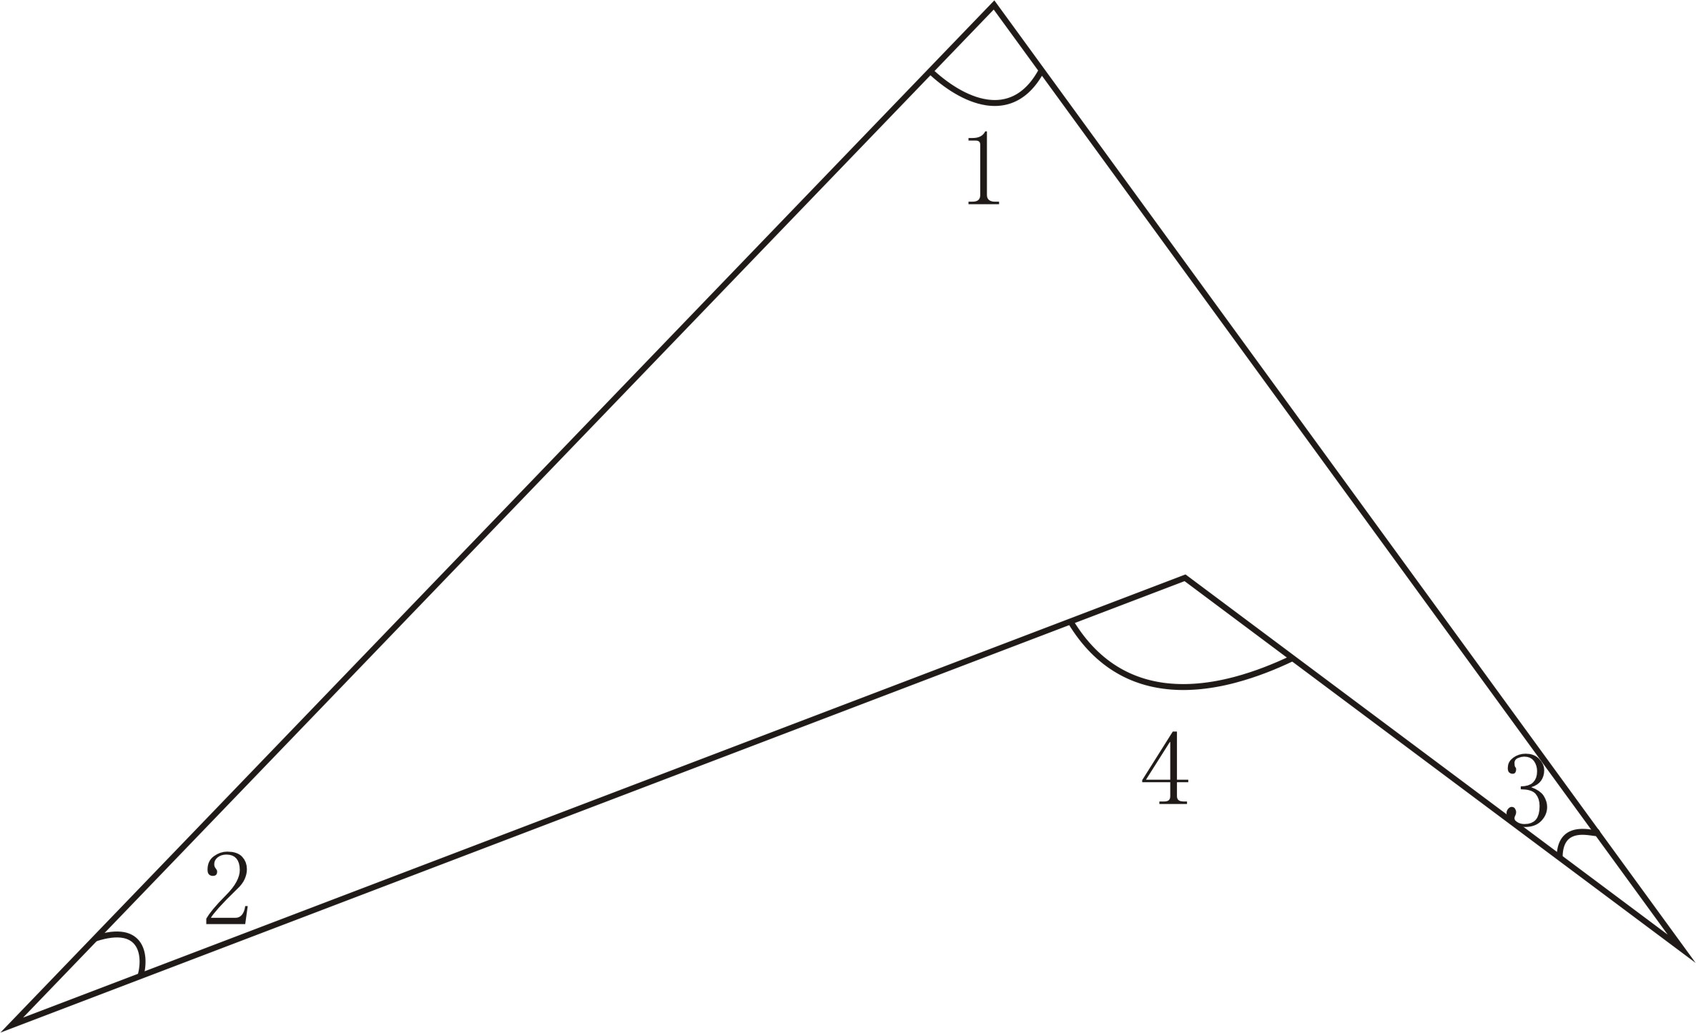

5、如图，正方形中套着一个长方形，正方形的边长是16厘米，长方形的四个角的顶点恰好分别把正方形四条边都分成两段，其中长的一段是短的3倍。这个长方形的面积是___________平方厘米。

6、五（2）班有学生40人，对数学有兴趣的有17人，对音乐有兴趣的有13人，两样都有兴趣的有8人。两样都没兴趣的________人。
7、一位商人花70元进来一件衣服，加价12元售出。后发现购买者支付的那张一百元是假钞，商人很难过。请你帮这位倒霉的商人算一算，在这件衣服上一共损失了_________元。
8、星期天早晨，小明发现闹钟因电池能量耗尽停走了，他换上新电池，估计了一下时间，将闹钟的指针拨到8:00。然后，小明离家前往天文馆，小明到达天文馆时，看到天文馆的标准时钟显示的时间是9:15，一个半小时后，小明从天文馆以同样的速度返回家中，看到闹钟显示的时间是11:20.这时小明应该把闹钟调到___________才是准确的时间。

二、计算题（每题8分，共16分）
9、175×21＋17×25

10、0.999×1.3－0.111×2.7

三、解答题（11、12、13题每题10分，14题12分，15题14分，共56分。）
11、地球的表面积是5.1亿平方千米，其中陆地面积是1.49亿平方千米。海洋面积比陆地面积多多少亿平方千米？

12、某保健品说明书有以下信息，方红按规定服药满3个星期。
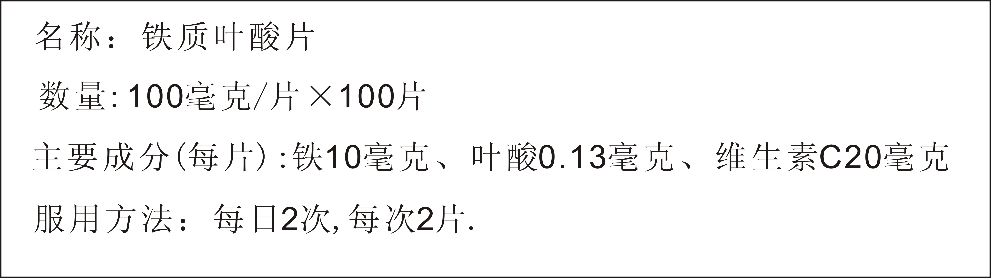

她服下铁有多少毫克？

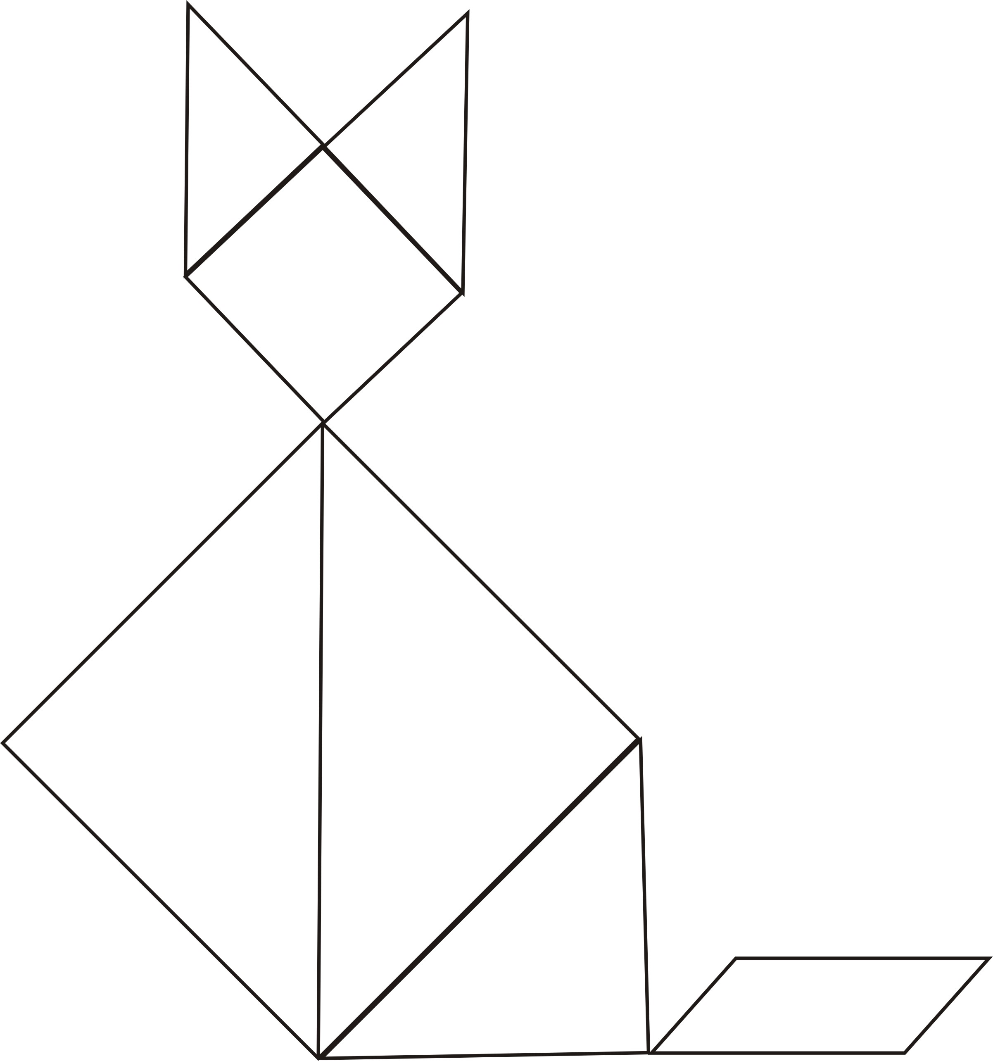
13、小玲用边长10厘米的正方形材料制作了一幅七巧板，并拼成了一只“小猫”。这只“小猫”尾巴的面积是多少平方厘米？
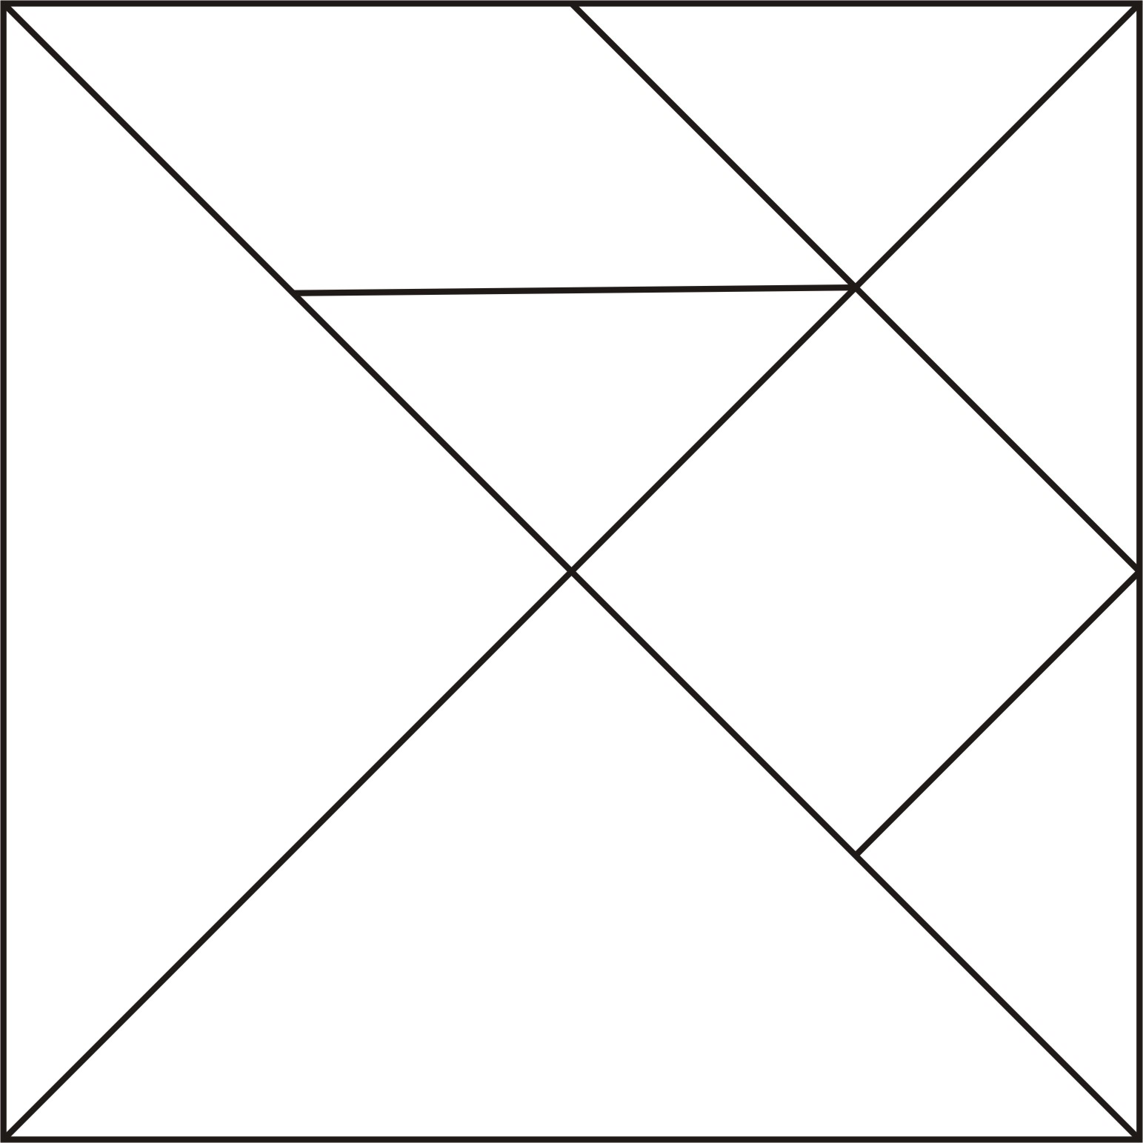

13、两人去江边钓鱼，甲钓了9条鱼，乙钓了12条鱼。来了一位游客，甲、乙两人把钓得的鱼烤熟后平均分成了3份。餐后，游客付了7元钱给甲、乙两人，问甲、乙两人各应得多少元？

∕∕∕∕∕∕〇∕∕∕∕∕∕〇∕∕∕∕∕∕∕〇∕∕∕∕∕∕ 密 〇 封 〇 装 〇 订 〇 线 ∕∕∕∕∕∕〇∕∕∕∕∕∕〇∕∕∕∕∕∕〇∕∕∕∕∕∕〇∕∕∕∕∕∕
密 封 线 内 不 要 答 题

15、小章家的客厅是一个长方形，长6米60厘米，宽3米60厘米爸爸准备在客厅地面的四周铺上30厘米宽的大理石，其余地面上铺规格为“60×60”（即边长为60厘米）的正方形地砖。铺大理石的面积是多少？需“60×60”的地砖多少块？

